**МИНИСТЕРСТВО НАУКИ И ВЫСШЕГО ОБРАЗОВАНИЯ РОССИЙСКОЙ ФЕДЕРАЦИИ**

**Федеральное государственное бюджетное образовательное учреждение**

**высшего образования**

**Рязанский государственный радиотехнический университет имени В.Ф. Уткина**

**Факультет вычислительной техники**

**Кафедра электронных вычислительных машин**

|  |  |
| --- | --- |
|  | **К ЗАЩИТЕ**  Заведующий кафедрой ЭВМ  д.т.н., профессор  ________________ Б.В.Костров  «___»__________ 2022 г. |

**ВЫПУСКНАЯ КВАЛИФИКАЦИОННАЯ**

**РАБОТА БАКАЛАВРА**

на тему

**Определение вектора поворота головы человека по видео с камеры rgb**

Направление подготовки: 09.03.01 Информатика и вычислительная техника

ОПОП: Вычислительные машины, комплексы, системы и сети

|  |  |
| --- | --- |
| **Студент**  **Руководитель работы**    **Руководитель ОПОП** | **__________________________ (Муханов В.С.)**  (Фамилия И.О.)  **__________________________ (Муратов Е.Р.)**  (Фамилия И.О.)  **__________________________ (Костров Б.В.)**  (Фамилия И.О.) |

**«______» ________________ 2022 г.**

**МИНИСТЕРСТВО НАУКИ И ВЫСШЕГО ОБРАЗОВАНИЯ РОССИЙСКОЙ ФЕДЕРАЦИИ**

**Федеральное государственное бюджетное образовательное учреждение**

**высшего образования**

**Рязанский государственный радиотехнический университет имени В.Ф. Уткина**

**Факультет вычислительной техники**

**Кафедра электронных вычислительных машин**

|  |  |
| --- | --- |
|  | УТВЕРЖДАЮ  Заведующий кафедрой ЭВМ  д.т.н., профессор  ________________ Б.В.Костров  «___»__________ 2022 г. |

**ЗАДАНИЕ**

**на выпускную квалификационную работу бакалавра**

**Студенту** Муханову Владиславу Сергеевичу, группы № 845

(фамилия, имя, отчество полностью, номер группы)

**1. Тема работы:** Определение вектора поворота головы человека по видео с камеры rgb

**2. Сроки сдачи студентом законченной работы** __ июня 2022 г.

**3. Руководитель работы** Муратов Евгений Рашитович, к.т.н., доцент каф. ЭВМ РГРТУ

(фамилия, имя, отчество полностью, место работы, должность)

**4. Исходные данные к работе** операционная система Windows 10; среды разработки – IDLE; языки программирования – Python;

**5. Содержание расчетно-пояснительной записки** (технико-экономическое обоснование темы, расчетная, экспериментальная часть и др. с расшифровкой задания по каждой части)

ВВЕДЕНИЕ

1. Теоретическая часть

1.1 Обоснование актуальности работы

1.2 Описание проблемы и обзор существующих решений

1.3 Выбор средств для разработки

1.4 Предлагаемое решение

2. Практическая реализация

2.1 Ключевые этапы программной реализации

2.1.1 Детектирование лица на изображении.

2.1.2 Поиск лицевых точек на фрагменте изображения, выделенном детектором лица

2.1.3 Создание усредненной модели лица

2.1.4 Выделение соответствующих точек из всего набора детектированных

2.1.5 Решение задачи Perspective-n-Point (PnP).

2.2 Разработка программной реализации

2.3 Результаты работы

ЗАКЛЮЧЕНИЕ

СПИСОК ИСПОЛЬЗОВАННЫХ ИСТОЧНИКОВ

ПРИЛОЖЕНИЯ

**6. Перечень графического материала** (с точным указанием обязательных слайдов)

1. Актуальность (1 слайд)

2. Постановка задачи (1 слайд)

3. Средства разработки (1 слайд)

4. Проектная часть (7 слайдов)

5. Результат и выводы (5 слайда)

**Дата выдачи задания «___» ____________ 202_ г.**

**Руководитель работы _________________**

**Задание принял к исполнению «___» ____________ 2022 г.**

**Подпись студента ______________________**

**РЕФЕРАТ**

Объем пояснительной записки – 63 страницы. Работа содержит 2 главы, 23 иллюстрации, 1 приложение. Количество использованных источников – 14.

Цель работы – разработка программного обеспечения, выполняющего определение вектора поворота головы человека по видео с камеры rgb, и адаптация данного решения для контроля отвлечённости водителя.

Объект исследования – компьютерное зрение.

Проблема исследования – определение вектора поворота головы человека.

В данной работе были рассмотрены существующие подходы к определению вектора поворота головы человека, предложено собственное оригинальное решение, разработана программная реализация, определяющая вектор поворота головы человека по видео с камеры rgb. Разработанная программная реализация обладает высокой степенью точности и стабильности в задаче определения вектора поворота головы, может работать в условиях плохой видимости лица, имеет высокую производительность, позволяющую обрабатывать в десять раз больше кадров в секунду, чем способны фиксировать обычные rgb камеры со стандартной частотой кадров (около 24 - 30 кадров в секунду). При высокой эффективности данной программной реализации, она является экономически выгодной, так как минимальны затраты на разработку и использование, все компоненты программной реализации либо разработаны самостоятельно, либо являются элементами общедоступных библиотек и не требуют лицензирования и платы за использование.

**THE ABSTRACT**

The volume of the explanatory note is 62 pages. The work contains 2 chapters, 23 illustrations, 1 application. The number of sources used is 14.

The purpose of the work is to develop software that determines the vector of rotation of a person's head from video from a rgb camera, and adapts this solution to control driver distraction.

The object of research is computer vision.

The research problem is to determine the vector of rotation of the human head.

In this paper, the existing approaches to determining the vector of rotation of a person's head were considered, their own original solution was proposed, a software implementation was developed that determines the vector of rotation of a person's head from video from a rgb camera. The developed software implementation has a high degree of accuracy and stability in the task of determining the head rotation vector, can work in conditions of poor visibility of the face, and has a high degree of performance that allows processing ten times more frames per second than conventional rgb cameras can capture with a standard frame rate. With the high efficiency of this application solution, it is cost-effective, since the development and use costs are minimal, all components of the software implementation are either developed independently or are public libraries that do not require licensing and fees for use.

**Содержание**

ВВЕДЕНИЕ 7

1. Теоретическая часть 10

1.1 Обоснование актуальности работы 10

1.2. Описание проблемы и обзор существующих решений 12

1.3. Выбор средств для разработки 15

1.4. Предлагаемое решение 18

2. Практическая реализация 23

2.1. Ключевые этапы программной реализации. 23

2.1.1. Детектирование лица на изображении. 24

2.1.2. Поиск лицевых точек на фрагменте изображения, выделенном детектором лица. 28

2.1.3. Создание усредненной модели лица. 31

2.1.4. Выделение соответствующих точек из всего набора детектированных. 34

2.1.5. Решение задачи Perspective-n-Point (PnP). 37

2.2. Разработка программной реализации. 39

2.3. Результаты работы 58

ЗАКЛЮЧЕНИЕ 63

СПИСОК ИСПОЛЬЗОВАННЫХ ИСТОЧНИКОВ 64

ПРИЛОЖЕНИЯ 66

Приложение А. Исходные коды программы. 66

Приложение B. Графическая часть. 71

ВВЕДЕНИЕ

Задача определения вектора поворота головы имеет прямое отношение к области компьютерного зрения. Компьютерное зрение относится к теории и технологии создания искусственных систем, которые получают информацию из изображений. С точки зрения инженерии, компьютерное зрение стремится автоматизировать задачи, которые может выполнять зрительная система человека. Компьютерное зрение связано с автоматическим извлечением, анализом и пониманием полезной информации из одного изображения или последовательности изображений. Оно включает разработку теоретической и алгоритмической основы для достижения автоматического визуального понимания. Компьютерное зрение как технологическая дисциплина стремится применить свои теории и модели для построения систем компьютерного зрения.

Области применения варьируются от таких задач, как промышленное машинное зрение, например, системы, которые, проверяют бутылки на производственной линии, до исследования искусственного интеллекта и компьютеров или роботов, способных постигать окружающий мир. Области компьютерного зрения и машинного зрения во многом пересекаются. Компьютерное зрение охватывает основную технологию автоматизированного анализа изображений, которая используется во многих областях. Машинное зрение обычно относится к процессу объединения автоматизированного анализа изображений с другими методами и технологиями для обеспечения автоматизированного контроля и управления роботами в промышленных приложениях. Во многих применениях компьютерного зрения компьютеры предварительно запрограммированы для решения конкретной задачи, но в настоящее время все более распространенными становятся методы, основанные на обучении. Примеры применения компьютерного зрения включают системы для:

* Автоматического контроля, например, в производстве
* Помощи людям в задачах идентификации, например, система идентификации видов
* Управления процессами, например, промышленными роботами
* Обнаружения событий, например, для визуального наблюдения или подсчета людей, например, в ресторанном бизнесе
* Взаимодействия, например, ввод данных в устройство для взаимодействия компьютера и человека
* Моделирования объектов или сред, например, анализ медицинских изображений или топографическое моделирование
* Навигации, например, с помощью автономного транспортного средства или мобильного робота
* Организации информации, например, для индексирования баз данных изображений и последовательностей изображений.
* Отслеживания поверхностей или плоскостей в 3D-координатах для использования дополненной реальности

Классическая проблема в компьютерном зрении, обработке изображений и машинном зрении заключается в определении того, содержат ли данные изображения какой-либо конкретный объект, функцию или действие.

Распознавание объектов (классификация объектов) — распознавание одного или несколько предварительно заданных или изученных объектов или классов объектов, обычно вместе с их 2D-координатами на изображении или 3D-положениями в пространстве.

Идентификация объектов — распознается отдельный экземпляр объекта. Примеры включают идентификацию лица или отпечатка пальца конкретного человека, идентификацию рукописных цифр или идентификацию конкретного транспортного средства.

Обнаружение объектов — данные изображения сканируются на наличие определенных условий. Примеры включают обнаружение возможных аномальных клеток или тканей на медицинских изображениях или обнаружение транспортного средства в автоматической системе оплаты дорожных сборов. Обнаружение, основанное на относительно простых и быстрых вычислениях, иногда используется для поиска меньших областей интересных данных изображения, которые могут быть дополнительно проанализированы с помощью более требовательных к вычислительным ресурсам методов для получения правильной интерпретации.

1. Теоретическая часть

1.1 Обоснование актуальности работы

В современном мире активно увеличиваются мощности вычислительных систем и возможности видеозаписывающих устройств. Поэтому часто поднимаются вопросы разработки ПО, использующего машинное зрение или позволяющего проводить анализ фото или видео. Потребность в подобных программах существует в различных сферах жизни (исследования, медицина, спорт и т.д.).

Предлагается использовать изображение, получаемое от веб-камеры, направленной на лицо человека, для определения векторов поворота его головы.

Возможен следующий вариант применения решения задачи. Система контроля состояния водителя. Анализ данных, полученных с видеокамеры, направленной на водителя. При обнаружении первых признаков усталости, засыпания или отвлеченности (водитель дольше определенного времени не смотрит на дорогу) система будет подавать звуковой сигнал, восстанавливающий внимание.

Также возможно медицинское применение. Ряд направлений медицины, в частности, физиология, занимается моторикой и особенностям движения человеческого тела. На данный момент при реабилитации пациента врачам приходится делать выводы о состоянии здоровья исходя лишь из осмотра пациента. При таком осмотре сложно сделать точные наблюдения физиологических показателей, так как врач может наблюдать только явные события. Применение программных средств оценки вектора поворота головы человека способно повысить качество медицинских выводов, предоставляя врачу точные измерения определенных физиологических показателей.

Существующие решения задачи определения вектора поворота головы находят применение в приложениях фотокамеры большинства современных смартфонов. В таких приложениях часто есть функционал визуального улучшения лица, например, сглаживания дефектов кожи, изменения размера глаз, цвета губ и т.п. Для подобного функционала приложению необходимо помимо прочего оценивать вектор поворота головы человека для правильного наложения сглаживающих фильтров и применения других эффектов. Также во многих современных мобильных приложениях, например, VK, Instagram, Snapchat и других, есть функционал наложения различных 3D масок на лицо. Аналогичным образом, подобным приложениям требуется возможность определения направления поворота головы, для корректного наложения визуальных эффектов.

Пример наложения виртуальной 3D маски на изображение с помощью приложения Snapchat представлен на рисунке 1.1.

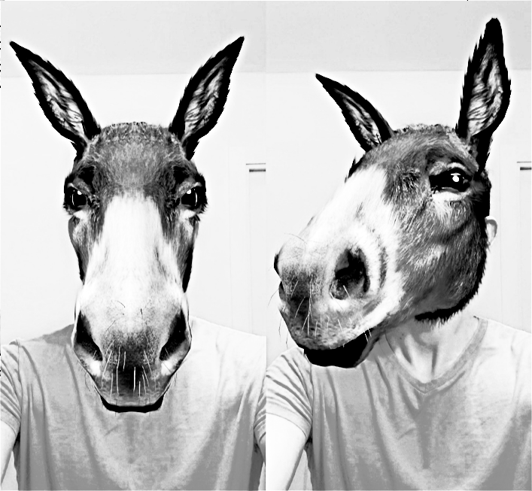

Рисунок 1.1 – Наложение виртуальной маски в Snapchat

1.2. Описание проблемы и обзор существующих решений

Проблемой исследования является определение вектора поворота головы на основании изображения, полученного от веб-камеры, направленной на лицо человека. При рассмотрении данной проблемы неизбежным образом появляется проблема распознавания или же обнаружения лица на изображении. Распознавание лиц и анализ их атрибутов всегда были ключевой проблемой компьютерного зрения. Для решения этих задач предложено множество различных методов.

Обнаружение лица заключается в том, чтобы найти местоположение лица на изображении, это частная задача задачи обнаружения объектов. В ранних алгоритмах обнаружения лиц использовался метод сопоставления шаблонов. Шаблон лица используется для сравнения с каждым положением изображения, для определения, есть ли на изображении лицо. Также существует детектор, использующий простую функцию Хаара и каскадный классификатор. По сравнению с предыдущим методом скорость обнаружения значительно повышается, а точность сохраняется. Его самая большая проблема заключается в том, что он слишком медленный для применения в технике. Позже, с успехом сверточной нейронной сети в задаче классификации, она была быстро применена к задаче обнаружения лиц, и значительно превзошла по точности предыдущие методы.

Большинство современных моделей обнаружения лиц произошли от моделей обнаружения объектов, которые можно разделить на одноэтапные и двухэтапные методы. Двухэтапные методы, использующие «предположение и уточнение», имеют высокую точность, но низкую скорость. Одноэтапный принимает интенсивную выборку положения лица и масштаба, что приведет к дисбалансу положительных и отрицательных выборок в процессе обучения. Для решения этой проблемы широко используется выборка и повторная настройка. По сравнению с двухэтапным методом одноэтапный показывает отличные результаты, но его относительная точность несколько ниже, чем у двухэтапного метода.

Пример результата работы детектора лиц представлен на рисунке 1.2.

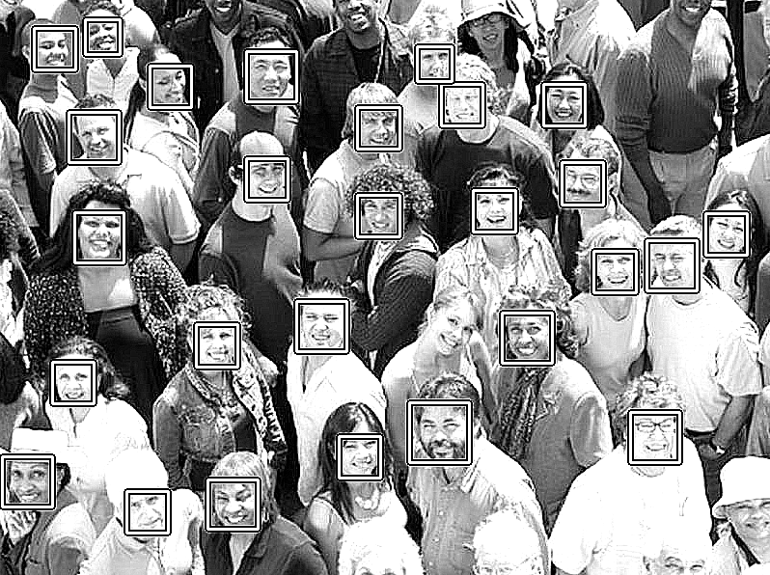

Рисунок 1.2 – Результат работы детектора лиц

Следующая проблема – определение положения головы или же определение вектора поворота головы, данная проблема является широко известной проблемой компьютерного зрения, решению которой служат различные методы. В некоторых методах используются шаблоны положений головы, с которыми сравниваются фотографии головы, для определения искомого положения. Также для определения положения головы использовались обученные массивы детекторов. Но все эти методы потребляют огромные вычислительные ресурсы.

Существуют методы использующие информацию о глубине изображения для определения положения головы. Но это требует дополнительных расходов, т.к. для создания карты глубины требуется, например, стереокамера. С развитием глубокого обучения постепенно изучаются некоторые сквозные модели глубокого обучения, для оценки положения головы применяются методы глубокого обучения, чтобы преобразовать задачу регрессии положения головы в задачу классификации, таким образом напрямую получая положение головы. Также существует проблема определения положения головы множества людей сразу, например на видео с камер наблюдения, так как общая сложность вычислений в таких условиях возрастает экспоненциально.

Пример работы модели img2pose, определяющей положение лица в пространстве, представлен на рисунке 1.3.

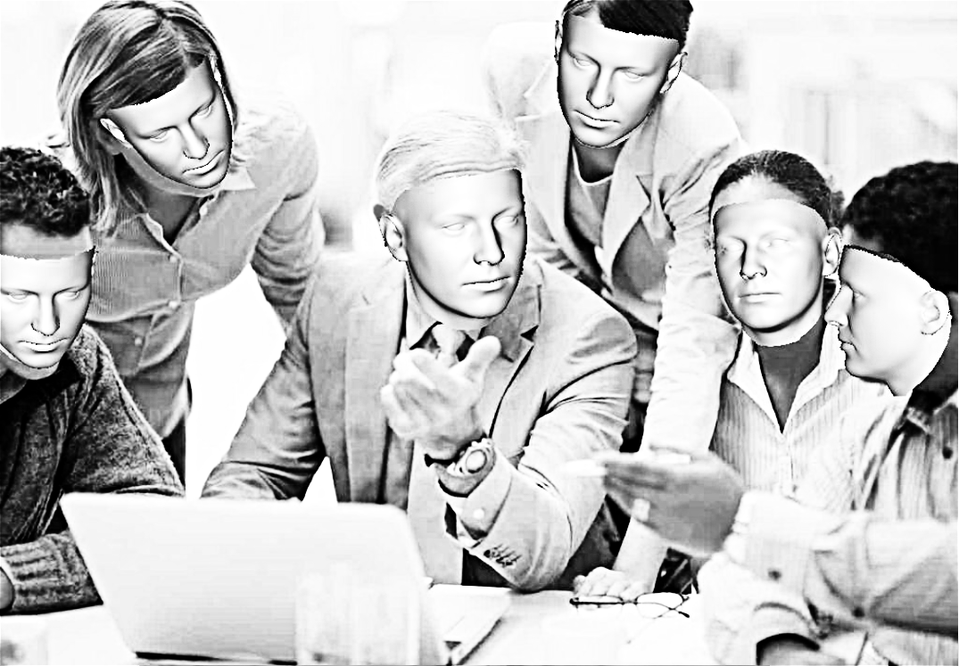

Рисунок 1.3 – Определение положения лица моделью img2pose

1.3. Выбор средств для разработки

Основным средством разработки для решения поставленной задачи определения вектора поворота головы человека по видео с камеры RGB целесообразно выбрать язык программирования Python.

Python — активно развивающийся высокоуровневый язык программирования общего назначения, который используется для решения большого объема разноплановых проблем и задач. Python используется в создании компьютерных и мобильных приложений, применяется в работе с большими объемами информации, при разработке web-сайтов и других разнообразных проектов, также используется в машинном обучении.

Python является весьма актуальным языком, с 2003 года он неизменно входит в десятку самых популярных языков программирования в рейтинге TIOBE Programming Community Index, где по состоянию на октябрь 2021 года он является самым популярным языком (опередив Java и C).

Python является легко читаемым языком. Его форматирование визуально незагромождено и часто использует английские ключевые слова там, где в других языках используются знаки препинания. В отличие от многих других языков, он не использует фигурные скобки для разделения блоков, а точки с запятой после операторов разрешены, но редко используются. В нем меньше синтаксических исключений и особых случаев, чем в C или Pascal. Вместо того, чтобы встраивать всю свою функциональность в ядро, Python был спроектирован так, чтобы его можно было расширять с помощью модулей. Эта модульность сделала его особенно популярным как средство добавления программируемых интерфейсов к существующим приложениям.

Большая стандартная библиотека Python, является одной из его самых сильных сторон, она предоставляет инструменты, подходящие для множества различных задач. Для приложений с выходом в интернет поддерживаются многие стандартные форматы и протоколы, такие как MIME и HTTP. Python включает модули для создания графических пользовательских интерфейсов, подключения к реляционным базам данных, генерации псевдослучайных чисел, арифметики с десятичными дробями произвольной точности, манипулирования регулярными выражениями и модульного тестирования.

Также для решения поставленной задачи решено использовать библиотеку OpenCV, которая поддерживается языком Python. OpenCV — это библиотека программного обеспечения для компьютерного зрения и машинного обучения с открытым исходным кодом. OpenCV был создан, чтобы обеспечить общую инфраструктуру для приложений компьютерного зрения и ускорить использование машинного восприятия в коммерческих продуктах.

Библиотека OpenCV содержит более 2500 оптимизированных алгоритмов, включая полный набор как классических, так и современных алгоритмов компьютерного зрения и машинного обучения. Эти алгоритмы можно использовать для обнаружения и распознавания лиц, идентификации объектов, классификации действий человека в видео, отслеживания движений камеры, отслеживания движущихся объектов, извлечения 3D-моделей объектов, создания 3D-наборов точек со стереокамер, объединения изображений для получения высокого разрешения изображения всей сцены, нахождения похожих изображений из базы данных изображений, удаления эффекта красных глаз на изображениях, сделанных с помощью вспышки, слежения за движениями глаз, распознавания пейзажей и установки маркеров для наложения на них дополненной реальности и т. д.

Следующий инструмент, который будет использован в данной работе, это библиотека Dlib. Dlib — это кроссплатформенная программная библиотека общего назначения, написанная на языке программирования C++. Библиотека представляет из себя набор независимых программных компонентов.

С момента начала разработки в 2002 году библиотека Dlib расширялась и теперь включает в себя широкий спектр инструментов. Содержит программные компоненты для работы с сетями, потоками, графическими пользовательскими интерфейсами, структурами данных, линейной алгеброй, машинным обучением, обработкой изображений, интеллектуальным анализом данных, анализом XML и текста, числовой оптимизацией, байесовскими сетями и многими другими задачами. В последние годы большая часть разработок была сосредоточена на создании широкого набора инструментов статистического машинного обучения. В 2009 году Dlib был опубликован в Journal of Machine Learning Research (JMLR) (научный журнал по машинному обучению в искусственном интеллекте). С тех пор библиотека используется в самых разных областях.

Альтернативой библиотеке Dlib в данной работе будет выступать библиотека MediaPipe. MediaPipe предлагает кроссплатформенные настраиваемые решения в области машинного обучения для прямой и потоковой передачи мультимедиа. Данная библиотека разработана компанией Google.

Для математической обработки данных будут использоваться возможности библиотеки NumPy. NumPy — это библиотека для языка Python, добавляющая поддержку больших многомерных массивов и матриц, вместе с большой библиотекой высокоуровневых математических функций для операций с этими массивами.

1.4. Предлагаемое решение

Задача определения вектора поворота головы относится к области определения положения объекта в компьютерном зрении. Определение положения объекта прямым образом связано с относительной ориентацией и положением относительно камеры. Положение объекта считается изменяющимся как при перемещении объекта относительно камеры, так и при перемещении камеры относительно объекта.

Проблема оценки положения объекта отчасти сводится к проблеме Perspective-n-Point (PnP) или же проблеме перспективы и точки в терминах компьютерного зрения. В задаче PnP цель состоит в том, чтобы найти положение объекта, при имеющейся откалиброванной камере, известном расположении n-го количества 3D-точек на объекте и соответствующей 2D-проекции точек на изображение.

Более подробное описание задачи Perspective-n-Point заключается в следующем. Твердый трехмерный объект имеет только два вида движения относительно камеры.

1. Перемещение (перенос): перемещение камеры из ее текущего 3D-местоположения *(Х, У, Z)* в новое 3D-местоположение *(Х', Y', Z')* называется переносом или же перемещением. Перенос имеет 3 степени свободы — возможно движение в направлениях *X, Y* или *Z*. Перенос представлен вектором *t* который равен *(Х'-Х, У'-У, Z'-Z)*.

2. Вращение (поворот): камеру можно вращать вокруг *Х, У, Z* осей. Таким образом, вращение также имеет три степени свободы. Существует множество способов представления вращения. Его можно представить с помощью углов Эйлера (крен, тангаж и рыскание), матрицы вращения 3х3 или направления вращения и угла.

Для расчета 3D-положения объекта на изображении потребуется следующая информация.

1. 2D-координаты нескольких точек: необходимы 2D-координаты (x, y) нескольких точек на изображении. При работе с изображением человека можно выбрать уголки глаз, кончик носа, уголки рта и т. д. Пример расположения лицевых точек на изображении представлен на рисунке 1.4.

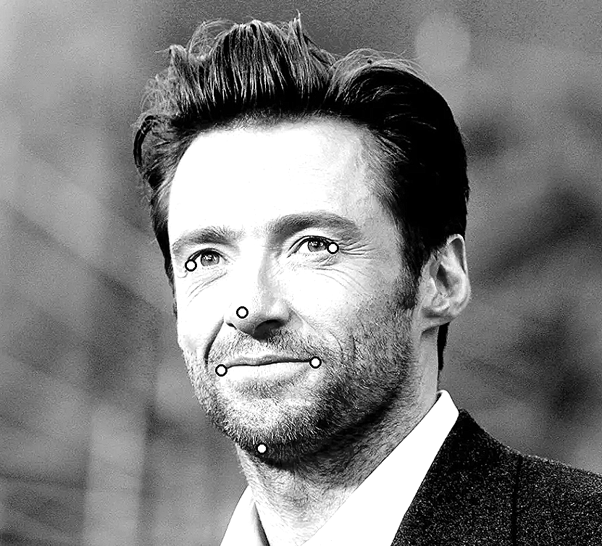

Рисунок 1.4 – Лицевые точки на изображении

2. 3D-местоположения тех же точек: необходимо 3D-местоположение соответствующих 2D точек. В идеале нужна 3D-модель лица человека на фотографии, но можно использовать усредненную 3D-модель, состоящую из трехмерных координат нескольких точек в произвольной системе отсчета. Например, можно использовать модель со следующими 3D-координатами:

1) Кончик носа: (0, 0, 0)

2) Подбородок: (0, -330, -65)

3) Левый угол левого глаза: (-225, 170, -135)

4) Правый угол правого глаза: (225, 170, -135)

5) Левый угол рта: (-150, -150, -125)

6) Правый угол рта: (150, -150, -125)

Визуализация данной модели представлена на рисунке 1.5.

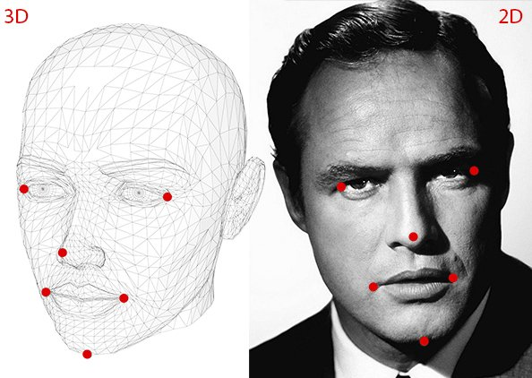

Рисунок 1.5 – Усредненная 3D модель лица

Указанные выше точки находятся в некоторой произвольной системе отсчета/координат. Такие координаты называются мировыми (также известными как координаты модели в документах OpenCV).

3. Внутренние параметры камеры: нужно знать фокусное расстояние камеры, оптический центр на изображении и параметры радиальной дисторсии. Данные параметры можно вычислить в ходе программной калибровки камеры, однако можно аппроксимировать оптический центр центром изображения, аппроксимировать фокусное расстояние шириной изображения в пикселях и принять радиальное искажение равным нулю.

Существует несколько алгоритмов определения положения объекта. Общая идея заключается в следующем. В задаче задействованы три системы координат. 3D координаты точек лица указаны в мировых координатах (усредненная модель лица). Найдя векторы вращения и перемещения возможно преобразовать 3D-точки лица в мировых координатах в 3D-точки в координатах камеры, которые, в свою очередь, могут быть спроецированы на плоскость изображения (т.е. систему координат изображения) с использованием внутренних параметров камеры (фокусное расстояние, оптический центр и радиальное искажение).

Уравнение, связывающее местоположение *(U, V, W)* трехмерной точки P в мировых координатах с местоположением *(X, Y, Z)* этой точки в системе координат камеры с помощью вектора вращения *R* (матрица 3 на 3) и вектора перемещения *t* (матрица 3 на 1) выглядит следующим образом:

$\left[\begin{matrix}X \\ Y \\ Z\end{matrix}\right] = \left[\begin{matrix}\begin{matrix}r_{00} \\ r_{10} \\ r_{20}\end{matrix} & \begin{matrix}r_{01} \\ r_{11} \\ r_{21}\end{matrix} & \begin{matrix}\begin{matrix}r_{02} \\ r_{12} \\ r_{22}\end{matrix} & \begin{matrix}t_{x} \\ t_{y} \\ t_{z}\end{matrix}\end{matrix}\end{matrix}\right] \left[\begin{matrix}U \\ V \\ \begin{matrix}W \\ 1\end{matrix}\end{matrix}\right]$.

Местоположение *(X, Y, Z)* точки P в системе координат камеры связывается с местоположением *(x, y)* в системе координат изображения следующим уравнением:

$\left[\begin{matrix}x \\ y \\ 1\end{matrix}\right] = s\left[\begin{matrix}f_{x} & γ & c_{x} \\ 0 & f_{y} & c_{y} \\ 0 & 0 & 1\end{matrix}\right] \left[\begin{matrix}X \\ Y \\ Z\end{matrix}\right]$,

где $f_{x}$ и $f_{y}$– фокусные расстояния в направлениях *x* и *y*, $(c_{x},c_{y})$– оптический центр, $γ$– радиальное искажение, а *s* – масштабный коэффициент.

На рисунке 1.6 представлена связь между всеми используемыми системами координат.

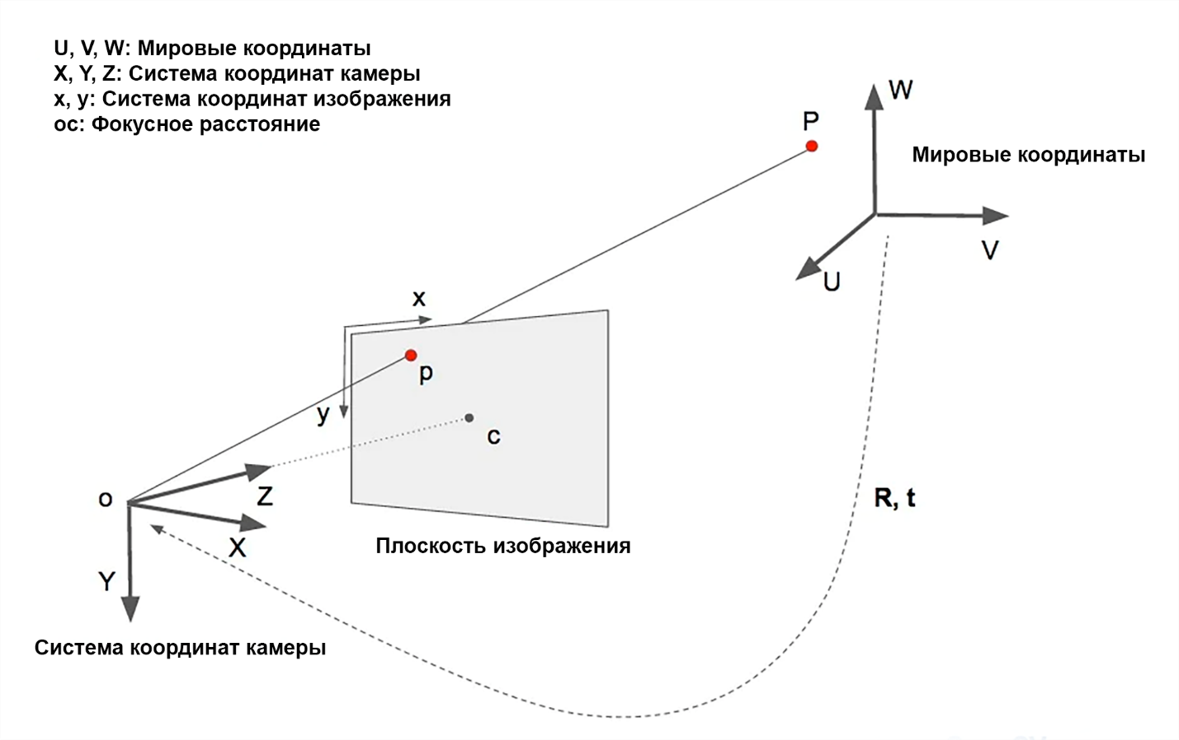

Рисунок 1.6 – Системы координат в задаче PnP

Решая приведенные выше уравнения для всего набора точек, получаем вектор вращения *R* и вектор перемещения *t*. В этом заключается теоретическое решение задачи определения вектора поворота головы человека.

2. Практическая реализация

2.1. Ключевые этапы программной реализации.

На основе вышеизложенной теоретической информации по теме определения вектора поворота головы человека по видео с камеры rgb можно приступить к практической реализации основных этапов алгоритма с использованием языка программирования Python и библиотек OpenCV и Dlib.

В программной реализации решения задачи определения вектора поворота головы человека можно выделить следующие ключевые этапы:

1. Детектирование лица на изображении.

2. Поиск лицевых точек на фрагменте изображения, выделенном детектором лица.

3. Создание усредненной модели лица.

4. Выделение соответствующих точек из всего набора детектированных.

5. Решение задачи Perspective-n-Point (PnP).

Остановимся более подробно на каждом из этапов.

2.1.1. Детектирование лица на изображении.

Библиотека Dlib предоставляет детектор лица. Перед использования детектора лица необходимо импортировать библиотеку dlib в исполняемый файл командой:

import dlib

Для использования самого детектора лица необходима команда:

dlib.get_frontal_face_detector()

Данная команда возвращает детектор лиц в виде функции. Для дальнейшего использования детектора лиц необходимо не просто использовать команду «dlib.get_frontal_face_detector()», но и присвоить переменной возвращаемую этот командой функцию следующей строчкой:

face_detector = dlib.get_frontal_face_detector()

Для использования детектора лиц необходимо передать в функцию face_detector изображение. Для передачи изображения необходимо использовать библиотеку OpenCV. Библиотека OpenCV импортируется командой:

import cv2

Для импорта изображений в OpenCV предусмотрена функция «imread( filename[, flags])», принимающая два параметра. Первый, обязательный, является строчкой, содержащей адрес файла. Второй, необязательный, используется для указания цветового пространства, в которое будет преобразовано изображение при импорте. Функция «imread» поддерживает следующие форматы файлов:

* Windows bitmaps - *.bmp, *.dib
* JPEG files - *.jpeg, *.jpg, *.jpe
* JPEG 2000 files - *.jp2
* Portable Network Graphics - *.png
* WebP - *.webp
* Portable image format - *.pbm, *.pgm, *.ppm *.pxm, *.pnm
* Sun rasters - *.sr, *.ras
* TIFF files - *.tiff, *.tif
* OpenEXR Image files - *.exr
* Radiance HDR - *.hdr, *.pic

Для импортирования файла используем функцию «imread»:

image = cv2.imread("img/gosling.png")

В результате переменной «image» будет присвоен объект в виде изображения, расположенного по адресу, переданному в функцию в качестве ее параметра.

Изображение в функцию face_detector передается следующей командой:

dets = face_detector(image, 0)

Вторым параметром передается константа 1 или 0, указывающая на то, необходимо ли искусственно увеличить разрешение изображения, для потенциального нахождения большего количества лиц. Достаточно передать 0, т.к. на используемом изображении нет большого количества лиц. В результате работы команды для каждого детектированного лица определяются координаты левого верхнего и правого нижнего углов прямоугольника, внутри которого на изображении находится детектированное лицо.

Чтобы визуализировать результат детектирования лица используется функцию библиотеки OpenCV rectangle (image, start_point, end_point, color, thickness). Функция принимает параметры:

* image: изображение, на котором должен быть нарисован прямоугольник
* start_point: начальные координаты прямоугольника. Координаты представлены в виде кортежей из двух значений, т.е. значение координаты X, значение координаты Y
* end_point: конечные координаты прямоугольника. Координаты представлены в виде кортежей из двух значений, т.е. значение координаты X, значение координаты Y
* color: цвет линии границы прямоугольника, который будет нарисован. Для цветового пространства BGR передаем кортеж, например: (255, 0, 0) для синего цвета
* thickness: толщина линии границы прямоугольника в пикселях. Толщина -1 пиксель заполнит прямоугольник указанным цветом.

Функция возвращает изображение, на котором нарисован прямоугольник. Для отрисовки на изображении прямоугольника, содержащего детектированное лицо, используются команды:

for d in dets:

cv2.rectangle(image, (d.left(), d.top()), (d.right(), d.bottom()), (0,0,0), 5)

cv2.rectangle(image, (d.left(), d.top()), (d.right(), d.bottom()), (255,255,255), 2)

Функция «rectangle» используется два раза с разной толщиной и цветом для получения более контрастного прямоугольника на изображении.

Для вывода результирующего изображения используется функция библиотеки OpenCV imshow (window_name, image). В параметре «window_name» указывается желаемое название окна с изображением в виде строки. В параметр «image» передается изображение.

Изображение с детектированным лицом выводится командой:

cv2.imshow("face detection", image)

В результате открывается окно с изображением, представленное на рисунке 2.1.

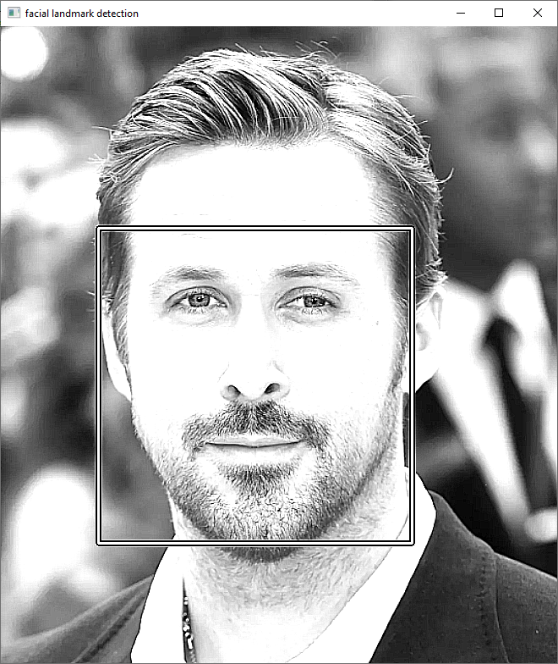

Рисунок 2.1 – Результат работы программы по определению лица

2.1.2. Поиск лицевых точек на фрагменте изображения, выделенном детектором лица.

Библиотека Dlib предоставляет детектор лица, способный определить на изображении 68 лицевых точек. На рисунке 2.2 представлена модель лицевых точек, определяемая детектором библиотеки Dlib.

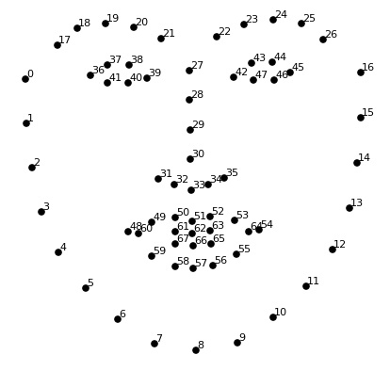

Рисунок 2.2 – Лицевые точки детектора лиц библиотеки Dlib

Для использования детектора лицевых точек необходимы результаты работы детектора лиц, т.к. лицевые точки находятся в области, определяемой детектором лица.

Можно модифицировать программу детектирования лица. Детектор лицевых точек подключается командой:

predictor = dlib.shape_predictor("shape_predictor_68_face_landmarks.dat")

В функцию «shape_predictor(model_path)» передается путь к модели, обученной для нахождения лицевых точек. Для получения набора лицевых точек на изображении лица используются команды:

for d in dets:

shape = predictor(image, d)

В результате переменная «shape» содержит 68 двумерных координат (x,y) лицевых точек.

Следующими командами на изображение выводятся лицевые точки:

for i in range(shape.num_parts):

p = shape.part(i)

cv2.circle(image, (p.x, p.y), 6, (0,0,0), -1, cv2.LINE_AA )

cv2.circle(image, (p.x, p.y), 3, (255,255,255), -1, cv2.LINE_AA )

Объект «shape», содержащий координаты всех лицевых точек имеет свойство «num_parts», содержащее количество найденных лицевых точек. К каждой конкретной точке можно обратиться с помощью «shape.part(index)», а у каждой точки можно выделить координаты X и Y. Для отображения искомых точек на изображении используется функция библиотеки OpenCV circle (image, center_coordinates, radius, color, thickness), принимающая следующие параметры:

* image: изображение, на котором должен быть нарисован круг
* center_coordinates: координаты центра круга. Координаты представлены в виде кортежей из двух значений, т.е. значение координаты X, значение координаты Y.
* radius: это радиус круга
* color: цвет линии границы круга, который будет нарисован
* thickness: это толщина линии границы круга в пикселях. Толщина -1 заполнит форму круга указанным цветом.

Функция возвращает изображение. Также в функцию возможно передать необязательный параметр «lineType», который определяет тип рисуемой линии. Например, при передаче «cv2.LINE_AA» в параметр «lineType» рисуемые линии будут обрабатываться технологией экранного сглаживания (anti-aliasing) и выглядеть более ровными.

Для вывода изображения используется команда:

cv2.imshow("facial landmark detection", image)

Результат работы программы представлен на рисунке 2.3.

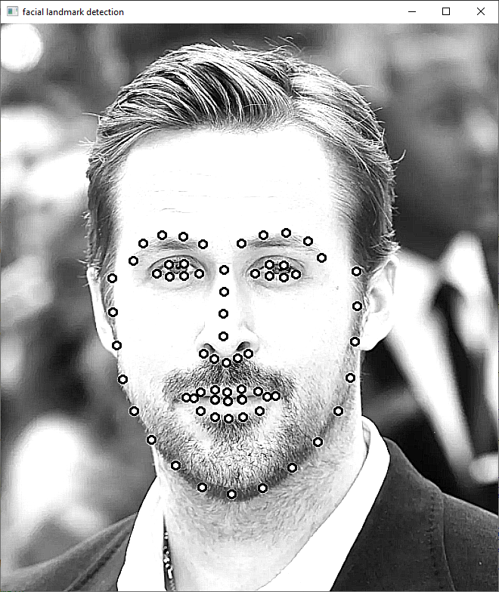

Рисунок 2.3 – Лицевые точки на изображении

2.1.3. Создание усредненной модели лица.

Усредненная модель лица создается со следующими 3D-координатами:

1) Кончик носа: (0, 0, 0)

2) Подбородок: (0, -330, -65)

3) Левый угол левого глаза: (-225, 170, -135)

4) Правый угол правого глаза: (225, 170, -135)

5) Левый угол рта: (-150, -150, -125)

6) Правый угол рта: (150, -150, -125)

Данная модель в дальнейшем будет сопоставляться с ключевыми лицевыми точками. Для создания модели используем библиотеку NumPy, позволяющую создавать массивы данных, а именно функцию array(object, dtype, copy, order, subok, ndmin, like). Функция принимает следующие параметры:

* object: массив, любой объект, предоставляющий интерфейс массива.
* dtype: желаемый тип данных для массива. Если не указано, то тип будет определен как минимальный тип, необходимый для хранения объектов в последовательности. Необязательный параметр.
* copy: логический параметр, принимает True или False. Если true (по умолчанию), то объект копируется. В противном случае копия будет сделана только в том случае, если __array__ возвращает копию, если object является вложенной последовательностью или если копия необходима для выполнения любых других требований. Необязательный параметр.
* order: структура памяти массива. Если объект не является массивом, вновь созданный массив будет в порядке C (основной ряд), если не указано «F», и в этом случае он будет в порядке Fortran (основной столбец). Если объект является массивом, выполняется следующее. Необязательный параметр.
* subok: логический параметр, если True, то подклассы будут пропущены, в противном случае возвращаемый массив будет вынужден быть массивом базового класса (по умолчанию).
* ndmin: задает минимальное количество измерений, которое должен иметь результирующий массив. Единицам будет предварительно задана форма, необходимая для удовлетворения этого требования. Необязательный параметр.
* like: ссылочный объект, позволяющий создавать массивы, которые не являются массивами NumPy. Если переданный массив как like поддерживает __array_function__протокол, результат будет определяться им. В этом случае он обеспечивает создание объекта массива, совместимого с переданным через этот аргумент.

Функция возвращает объект массива, удовлетворяющий указанным требованиям.

Подключается библиотека NumPy. Для сокращенного обращения к библиотеке при вызове ее функций в языке Python можно использовать следующую конструкцию:

import numpy as np

Тогда при вызове функций библиотеки можно указывать не полное название библиотеки, а сокращенное имя, указанное после «as».

Усредненная модель лица создается следующей командой, достаточно использовать только обязательный параметр функции array:

face_3d = np.array([

(0.0, 0.0, 0.0),

(0.0, -330.0, -65.0),

(-225.0, 170.0, -135.0),

(225.0, 170.0, -135.0),

(-150.0, -150.0, -125.0),

(150.0, -150.0, -125.0)])

В результате переменной «face_3d» присвоен массив, содержащий усредненную модель лица.

2.1.4. Выделение соответствующих точек из всего набора детектированных.

В качестве ключевых точек для решения задачи определения вектора поворота головы человека по видео с камеры rgb выбираются следующие шесть точек и определяются соответствующие им индексы модели библиотеки dlib (рисунок 1.2):

1. Кончик носа: 30

2. Подбородок: 8

3. Левый угол левого глаза: 36

4. Правый угол правого глаза: 45

5. Левый угол рта: 48

6. Правый угол рта: 54

Для выделения шести ключевых лицевых точек можно модифицировать код пункта 1.2 (поиск лицевых точек на фрагменте изображения, выделенном детектором лица), добавив в цикл условие отбора ключевых точек по их индексу и запись в предварительно инициализированный массив. Используются следующие команды:

face_2d = []

for i in range(shape.num_parts):

if i==8 or i==30 or i==36 or i==45 or i==48 or i==54:

p = shape.part(i)

face_2d.append([p.x, p.y])

Однако такой вариант создания массива с координатами ключевых лицевых точек плох тем, что порядок записанных 2D-координат точек не соответствует порядку 3D-координат усредненной модели лица, что впоследствии может привести к ошибке решения задачи perspective-n-point. Для устранения подобной ошибки есть несколько два варианта, либо изменить порядок 3D-координат в усредненной модели лица, либо изменить порядок записи 2D-координат ключевых лицевых точек в массив. Во втором варианте нужно обращаться непосредственно к определенным элементам объекта «shape» через индексы, также это устранит излишнее прохождение в цикле по всем элементам объекта «shape». Для выделение ключевых точек из всего набора детектированных в правильном порядке используются следующие команды:

face_2d = np.array([

(shape.part(30).x, shape.part(30).y),

(shape.part(8).x, shape.part(8).y),

(shape.part(36).x, shape.part(36).y),

(shape.part(45).x, shape.part(45).y),

(shape.part(48).x, shape.part(48).y),

(shape.part(54).x, shape.part(54).y)] , dtype="double")

Полученный набор точек визуализируется использованием функции библиотеки OpenCV «circle» и «imshow» из пункта 1.2 (поиск лицевых точек на фрагменте изображения, выделенном детектором лица). Результат вывода изображения с отмеченными ключевыми детектированными точками представлен на рисунке 2.4.

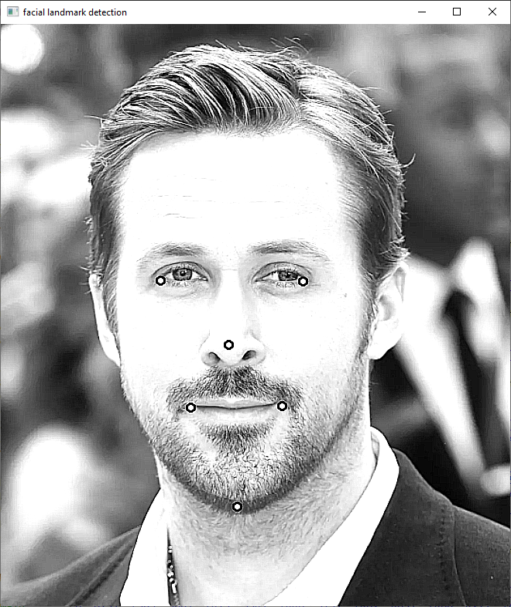

Рисунок 2.4 – Ключевые лицевые точки на изображении

2.1.5. Решение задачи Perspective-n-Point (PnP).

Для решения задачи Perspective-n-Point в библиотеке OpenCV предусмотрена функция solvePnP(objectPoints, imagePoints, cameraMatrix, distCoeffs, rvec, tvec, useExtrinsicGuess, flags). Параметры функции:

* objectPoints: массив точек объекта
* imagePoints: массив соответствующих точек изображения
* cameraMatrix: матрица внутренних параметров камеры
* distCoeffs матрица коэффициентов искажений
* rvec: выходной массив вектора вращения
* tvec: Выходные векторы переноса.
* flags: Метод решения проблемы PnP.

В параметры «objectPoints» и «imagePoints» передаются переменные «face_2d» и «face_3d», которые содержат 2D-координаты ключевых точек лица и 3D-координаты усредненной модели лица соответственно. Но для использования функции не хватает матрицы внутренних параметров камеры и матрицы коэффициентов искажений. В соответствии с теоретической частью, для данной задачи можно аппроксимировать оптический центр центром изображения, аппроксимировать фокусное расстояние шириной изображения в пикселях и принять радиальное искажение равным нулю, матрица коэффициентов искажений также принимается равной нулю. Такой подход обеспечит сокращение вычислительных и временных затрат на процесс калибровки камеры, показав при этом достаточную точность.

Для создания приближенной матрицы внутренних параметров камеры необходимо знать размеры изображения. Данная задача решается функцией методом «shape» библиотеки NumPy. Данный метод возвращает кортеж, состоящий из длин соответствующих измерений переданного массива. В качестве передаваемого массива может выступать изображение. Для получения высоты изображения в пикселах, ширины изображения в пикселах и числа цветовых каналов изображения используется следующая команду:

image_height, image_width, image_chanels = image.shape

Передаваемое в приближенную матрицу внутренних параметров камеры фокусное расстояние будет равно переменной «image_width», а оптический центр изображения будет представлен переменными image_height и image_width, поделенными на 2. Тогда приближенная матрица внутренних параметров камеры будет создана командой:

cam_matrix = np.array([ [image_width, 0, image_height / 2],

[0, image_width, image_width / 2],

[0, 0, 1]])

Матрица искажений, состоящая из нулей, может быть создана функцией zeros(shape, dtype) библиотеки NumPy. Данная функция заполняет нулями указанного типа данных массив указанного размера. Тогда матрица искажений создается командой:

dist_matrix = np.zeros((4, 1), dtype=np.float64)

Таким образом собраны все необходимые для решения задачи perspective-n-point параметры, которые можно передать в функцию solvePnP. Для решения задачи PnP используется следующая команда:

success, rot_vec, trans_vec = cv2.solvePnP(face_3d, face_2d, cam_matrix, dist_matrix)

Решением задачи являются переменные «rot_vec» и trans_vec», содержащие векторы вращения и перемещения соответственно. Также в переменную «success» получаем логический результат успешности решения задачи PnP.

2.2. Разработка программной реализации.

Отдельные компоненты программной реализации решения задачи определения вектора поворота головы человека по видео с камеры rgb были разработаны в пункте 1 (ключевые этапы программной реализации). Но для получения полноценного решения поставленной задачи недостаточно собрать данные компоненты вместе. Хоть задачу определения вектора поворота головы человека и можно считать решенной на этапе получения векторов вращения (поворота) и перемещения в ходе решения задачи perspective-n-point, для практического применения данного результата недостаточно.

Необходимо адаптировать данное решение для работы с видео. Также нужно визуализировать определение вектора поворота головы человека, т.е. выводить углы поворота головы, примерное направление поворота (вверх, вниз, влево, вправо) и виртуальную маску с указателем направления, накладываемую на лицо человека. Для прикладного применения программной реализации, например, для системы контроля состояния водителя, необходимо реализовать использование предупреждающего звукового сигнала, если водитель долго не смотрит на дорогу. Также необходимо оценить производительность системы (число обрабатываемых кадров в секунду) и протестировать другие библиотеки, позволяющие детектировать лицо и лицевые точки на изображении, с целью выявления наиболее производительного решения.

Разработка программной реализации начинается с подключения всех необходимых библиотек. Помимо рассмотренных OpenCV, Dlib и NumPy для обозначенных задач следует подключить модули Math, Playsound и Time.

Модуль Math предоставляет обширный функционал для работы с числами. Данный модуль пригодится для перехода от векторов вращения и перемещения к углам Эйлера, которые гораздо более привычны для восприятия.

Playsound – простейший модуль позволяющий воспроизводить аудио. Содержит одну единственную функцию, принимающую путь к аудиофайлу.

Time - модуль для работы со временем в Python. Он будет использован при определении производительности программной реализации.

Библиотеки подключаются командой:

import cv2

import dlib

import numpy as np

import time

import math

import playsound as ps

Детектор лиц и лицевых точек библиотеки Dlib подключаются командами:

detector = dlib.get_frontal_face_detector()

predictor = dlib.shape_predictor("shape_predictor_68_face_landmarks.dat")

Следующая задача заключается в подключении видео, поступающего от веб-камеры. Библиотека OpenCV имеет функцию «VideoCapture», позволяющую получать видео из разных источников. В качестве источников могут быть указаны:

* Имя видеофайла (например, video.avi)
* Последовательность изображений (например img_00.jpg, img_01.jpg, img_02.jpg, ...)
* URL-адрес видеопотока
* Поток GStreamer
* Идентификатор открываемого устройства захвата видео

Чтобы использовать камеру по умолчанию достаточно передать в функцию индекс 0. Видео от веб-камеры подключается командой:

cap = cv2.VideoCapture(0)

Таким образом создается объект класса VideoCapture, связанный с переменной «cap».

Сразу же следует создать «таймер», а точнее отметку времени, которая будет использоваться для предупреждающего сигнала. Используется команда:

alert_timer = time.time()

Функция time() модуля Time возвращает точное текущее время, которое сохраняется в переменную alert_timer. В дальнейшем ее можно будет сравнить с новым текущем временем, чтобы узнать, сколько времени прошло.

Для оценки производительности необходимо создать переменную, которые будут использованы для оценки числа кадров в секунду, обрабатываемых программой, т.е. для оценки производительности. В этой переменной будет храниться время обработки последних десяти кадров. Данная переменная создаются следующей командой:

ten_frames_time = np.zeros(10)

Далее начинается циклическая часть программы. Цикл, который будет повторяться, пока происходит захват видео, запускается следующей командой:

while cap.isOpened():

Метод isOpened() возвращает True, если открыт захват видео функцией cv2.VideoCapture(0).

В начале цикла фиксируется время начала цикла для дальнейшей оценки производительности командой:

start_time = time.time()

Для работы с конкретным кадром из видео используется метод «read()», который возвращает логическое значение успешности получения кадра и сам кадр в виде отдельного изображения. Таким образом OpenCV позволяет работать с видео почти так же просто, как с изображениями. Используем команду:

success, image = cap.read()

Для получения высоты изображения в пикселах, ширины изображения в пикселах и числа цветовых каналов изображения используется следующая команда:

image_height, image_width, image_chanels = image.shape

Создается переменная, которая будет использоваться для хранения координат всех детектированных лицевых точек:

full_face_2d = []

Используется детектор лиц и фиксируются координаты найденных лиц в переменную «faces»:

faces = detector(image, 0)

Теперь необходимо поставить условие, которое будет запускать дальнейшую обработку изображения только в том случае, если детектору удалось обнаружить хотя бы одно лицо. Для этого используется команда:

if len(faces) != 0:

Детектор лиц возвращает массив, состоящий из координат, определяющих прямоугольники, внутри которых располагаются детектированные лица. Соответственно, если длина массива равна нулю, то на изображении не удалось выявить лица и дальнейшие попытки обработать изображение алгоритмами определения вектора поворота головы приведут к ошибке.

Детектор лицевых точек используется на найденном лице и результат сохраняется в переменную «shape» командой:

shape = predictor(image, faces[0])

Из полученного объекта извлекаются координаты всех лицевых точек и сохраняются в более простом виде следующими командами:

for i in range(shape.num_parts):

full_face_2d.append([shape.part(i).x, shape.part(i).y])

Массив NumPy, состоящий только из ключевых точек, создается посредством обращения к массиву всех лицевых точек с помощью индексов:

face_2d = np.array([

(full_face_2d[30]), # Кончик носа

(full_face_2d[8]), # Подбородок

(full_face_2d[36]), # Левый угол левого глаза

(full_face_2d[45]), # Правый угол правого глаза

(full_face_2d[48]), # Левый угол рта

(full_face_2d[54]) # Правый угол рта

], dtype="double")

Массив всех лицевых точек преобразуется к массиву NumPy для более удобной последующей обработки:

full_face_2d = np.array(full_face_2d, dtype="double")

Создается усредненная модель лица:

face_3d = np.array([

(0.0, 0.0, 0.0), # Кончик носа

(0.0, -330.0, -65.0), # Подбородок

(-225.0, 170.0, -135.0), # Левый угол левого глаза

(225.0, 170.0, -135.0), # Правый угол правого глаза

(-150.0, -150.0, -125.0), # Левый угол рта

(150.0, -150.0, -125.0) # Правый угол рта

])

Также создается вектор, который будет использован в качестве наглядного указателя направления поворота головы человека на видео в дальнейшем. Данный вектор создается командой:

nose_3d = np.array([(0.0, 0.0, 1000.0)])

Создается приближенная матрица внутренних параметров камеры:

focal_length = 1 * image_width

optical_center_y = image_height / 2

optical_center_x = image_width / 2

cam_matrix = np.array([ [focal_length, 0, optical_center_y],

[0, focal_length, optical_center_x],

[0, 0, 1]])

Создается приближенная матрица искажений:

dist_matrix = np.zeros((4, 1), dtype=np.float64)

Задача perspective-n-point решается путем передачи в функцию solvePnP библиотеки OpenCV всех необходимых данных и получения искомых векторов вращения и перемещения:

success, rot_vec, trans_vec = cv2.solvePnP(face_3d, face_2d, cam_matrix, dist_matrix)

Полученную информацию необходимо правильным образом обработать и визуализировать. Для начала стоит представить вектор вращения в углах Эйлера. Следующая команда переводит вектор вращения в матрицу вращения:

R, jac = cv2.Rodrigues(rot_vec)

Далее используются возможности математического модуля Math и стандартный способ преобразования матрицы вращения в углы Эйлера.

sy = math.sqrt(R[0,0] * R[0,0] + R[1,0] * R[1,0])

y = int(60*math.atan2(R[2,1] , R[2,2]))

x = int(60*math.atan2(-R[2,0], sy))

z = int(60*math.atan2(R[1,0], R[0,0]))

Для более удобного способа визуализации полученных углов, все три значения преобразуются в одну строку следующим образом:

new_euler_angle_str = 'Y:{}, X:{}, Z:{}'.format(y, x, z)

Метод «format()» языка Python позволяет передать в строку значения переменных, передаваемых в метод в качестве аргументов.

Следующей задачей является определение условного направления поворота головы, выраженное фразами «вверх», «вниз», «влево», «вправо» и «вперед». Для этого необходимо угол поворота свыше определенного считать условным поворотом в определенную сторону. Для определения поворота головы наверх используется условие:

if y > 20:

direction = "Вверх"

Таким образом, если угол поворота превысит определенный в условии угол, то переменной, отвечающей за значение условного направления поворота, будет присвоено соответствующее значение.

Аналогичным образом определяется направление «вниз», «влево» и «вправо»:

elif y < -20:

direction = "Вниз"

elif x < -20:

direction = "Влево"

elif x > 20:

direction = "Вправо"

В том случае, если не выполняется ни одно из условий, можно сделать вывод, что голова человека направлена прямо. Так же в этой ситуации следуют обновить таймер предупреждения. В результате таймер будет запускаться каждый раз, когда направление поворота головы не соответствует направлению «вперед».

else:

direction = "Вперед"

# Обнуляем таймер, если смотрим прямо

alert_timer = time.time()

После определения направления поворота головы нужно проверить, не превысил ли таймер установленное критическое значение. Для упрощения тестирования установим данное значение равным пяти секундам. Для проверки таймера текущее время сравнивается с временем, зафиксированным в момент запуска таймера.

if (time.time() - alert_timer) < 5:

Если время, в течении которого направление поворота не соответствует направлению «вперед», не превышает 5 секунд, то создается строка, содержащая информацию об оставшемся времени до предупреждения.

alert = "Время до предупреждения: " + str(int(5 - (time.time() - alert_timer))) + " сек"

В обратном случае создается текстовое и звуковое предупреждение. Для звукового предупреждения используется функция «playsound» соответствующего модуля, в которую передается путь до воспроизводимого файла.

else:

alert = "ВНИМАНИЕ"

ps.playsound('horn.wav')

Следующим шагом можно оценить производительность системы. Для этого сначала вычисляется затраченное на обработку кадра время. Из текущего времени вычитается время начала обработки кадра:

used_time = time.time() - start_time

Для получения числа обрабатываемых кадров в секунду (frames per second или же FPS) достаточно поделить единицу на время, затраченное на обработку последнего кадра. Такое простейшее решение, однако, приведет к тому, что кадровая частота будет резко изменяться, так как время, затраченное на обработку каждого конкретного кадра, может сильно отличаться. По этой причине было решено вычислять число кадров в секунду на основе времени, затраченного на обработку последних 10 кадров. Для реализации этой задачи необходимо сначала создать массив фиксированной длины. Данный массив был создан перед циклическим началом работы с кадрами. Далее нужно сохранять время последнего обработанного кадра в конец массива, предварительно сдвигая содержимое массива влево, теряя время самого старого кадра. Для этого используются команды:

ten_frames_time[:-1] = ten_frames_time[1:]

ten_frames_time[-1] = used_time

В данной задаче сильно пригождается возможность использовать так называемые срезы в языке Python, т.е. обращаться к конкретному диапазону элементов массива, используя индексы и, при желании, шаг.

Для определения самой кадровой частоты достаточно единицу делить на среднее значение элементов массива, т.е. на среднее время обработки кадра за последние 10 кадров. Для нахождения среднего значения в массиве используется функция «average» библиотеки NumPy, в которую передается интересуемый массив. Используется следующая команда:

fps = 1 / np.average(ten_frames_time)

Далее необходимо cпроецировать на плоскость изображения вектор «nose_3d», который будет служить в качестве наглядного указателя направления поворота головы. Для этого используется функция projectPoints(objectPoints, rvec, tvec, cameraMatrix, distCoeffs) библиотеки OpenCV. В данную функцию передается массив 3D-координат проецируемого объекта, векторы вращения и перемещения, полученные в результате решения задачи PnP, а также матрица внутренних параметров камеры и матрица искажений. Функция возвращает массив 2D-координат и матрицу Якоби. Для получения результата используется команда:

nose_3d_projection, jacobian = cv2.projectPoints(nose_3d, rot_vec, trans_vec, cam_matrix, dist_matrix)

Для вывода линии, служащей указателем направления поворота головы необходимы две точки в координатах изображения. Первой точкой будет служить точка, определяющая кончик носа в массиве ключевых лицевых точек. Вторая точка – координаты полученные в результате проецирования вектора «nose_3d». Обе точки выделяются командами:

p1 = (int(face_2d[0][0]), int(face_2d[0][1]))

p2 = (int(nose_3d_projection[0][0][0]), int(nose_3d_projection[0][0][1]))

Для отрисовки линии на изображении используется функция line(img, pt1, pt2, color[, thickness[, lineType]]) библиотеки OpenCV, в которую передается изображение, координаты двух точек, цвет, толщина и тип линии. Линия выводится командами:

cv2.line(image, p1, p2, (0, 0, 0), 4, cv2.LINE_AA)

cv2.line(image, p1, p2, (255, 255, 0), 2, cv2.LINE_AA)

Для лучшего визуального восприятия выводятся две линии контрастного цвета разной толщины с указанием сглаженного типа линии.

На данном этапе можно вывести предварительный результат определения направления вектора поворота головы человека по видео с камеры rgb. Изображение выводится функцией imshow (window_name, image) библиотеки OpenCV:

imshow (window_name, image)

Предварительный результат работы программы представлен на рисунке 2.5

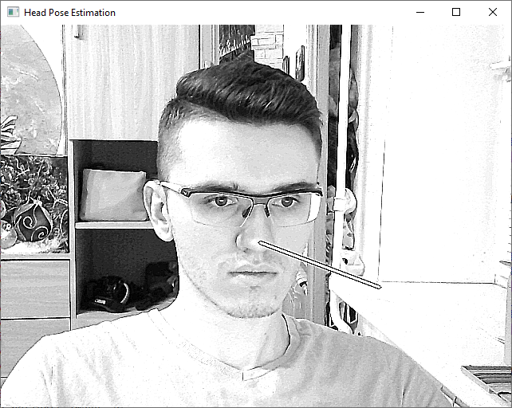

Рисунок 2.5 – Предварительный результат работы программы

Для завершения работы программы необходимо прервать бесконечный цикл. Чтобы сделать завершение работы по нажатию на клавишу, можно использовать функцию waitKey([, delay]) библиотеки OpenCV. Данная функция бесконечно ожидает нажатия любой клавиши, если передаваемая в функцию в качестве параметра задержка меньше или равна нулю, в обратном случае функция ожидает указанное время задержки в миллисекундах. Если клавиша была нажата, функция возвращает код клавиши, если не была – возвращает -1. Благодаря тому, что функция возвращает код нажатой клавиши можно реализовать выход из цикла следующей конструкцией:

if cv2.waitKey(5) == ord(" "):

break

В случае если на клавиатуре был нажат пробел, произойдет выход из цикла. Для завершения работы программы вне цикла нужно добавить команды, прекращающие захват видео и закрывающие все окна:

cap.release()

cv2.destroyAllWindows()

Следующим шагом в программную реализацию добавляется вывод на изображение ключевых лицевых точек. Ключевые точки выводятся командами:

for p in face_2d:

cv2.circle(image, (int(p[0]), int(p[1])), 3, (0,0,0), -1, cv2.LINE_AA)

cv2.circle(image, (int(p[0]), int(p[1])), 2, (0,0,255), -1, cv2.LINE_AA)

Изображение с выведенными ключевыми лицевыми точками представлено на рисунке 2.6.

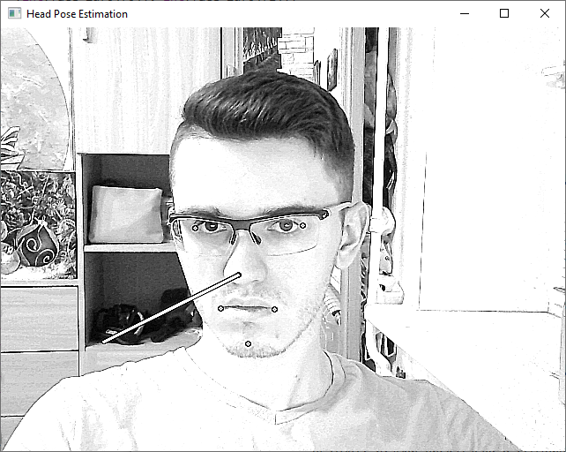

Рисунок 2.6 – Вывод ключевых лицевых точек

Далее необходимо вывести всю основную информацию, а именно: время до предупреждения, углы поворота головы по основным осям, условное направление поворота головы и число кадров в секунду.

Таймер до предупреждения выводится с помощью функции putText(img, text, org, fontFace, fontScale, color[, thickness[, lineType]]) библиотеки OpenCV. В функцию передается изображение, текст, координаты, относительно которых текст будет выводиться, шрифт, размер текста, цвет текста, толщина текста и тип линии. Для вывода предупреждающего таймера в функцию передается переменная «аlert».

cv2.putText(image, alert, (10, 30), cv2.FONT_HERSHEY_COMPLEX, 0.75, (0,0,0), 5, cv2.LINE_AA)

cv2.putText(image, alert, (10, 30), cv2.FONT_HERSHEY_COMPLEX, 0.75, (255,255,255), 2, cv2.LINE_AA)

Аналогичным образом выводятся углы поворота головы по основным осям, условное направление поворота головы и число кадров в секунду.

Углы поворота головы по основным осям выводятся передачей переменной «new_euler_angle_str» в функцию вывода текста.

cv2.putText(image, new_euler_angle_str, (10, 60), cv2.FONT_HERSHEY_COMPLEX, 0.75, (0,0,0), 5, cv2.LINE_AA)

cv2.putText(image, new_euler_angle_str, (10, 60), cv2.FONT_HERSHEY_COMPLEX, 0.75, (255,255,255), 2, cv2.LINE_AA)

Направление поворота головы выводится передачей переменной «direction» в функцию вывода текста.

cv2.putText(image, direction, (10, 90), cv2.FONT_HERSHEY_COMPLEX, 0.75, (0,0,0), 5, cv2.LINE_AA)

cv2.putText(image, direction, (10, 90), cv2.FONT_HERSHEY_COMPLEX, 0.75, (255,255,255), 2, cv2.LINE_AA)

Число кадров в секунду выводится передачей переменной «fps» в функцию вывода текста.

cv2.putText(image, f'FPS: {int(fps)}', (10, image_height - 10), cv2.FONT_HERSHEY_COMPLEX, 0.75, (0, 0, 0), 5, cv2.LINE_AA)

cv2.putText(image, f'FPS: {int(fps)}', (10, image_height - 10), cv2.FONT_HERSHEY_COMPLEX, 0.75, (255, 255, 255), 2, cv2.LINE_AA)

Вывод всех основных результатов определения направления поворота головы представлен на рисунке 2.7.

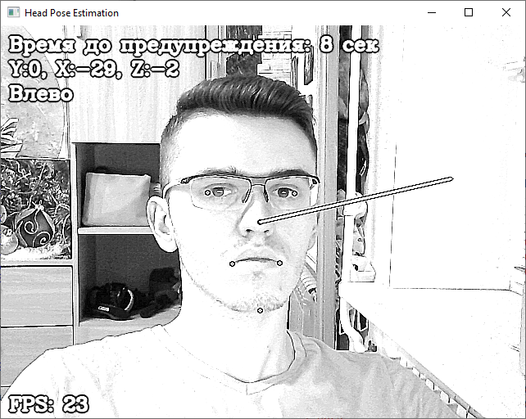

Рисунок 2.7 – Вывод всех данных на изображение

В случае, если лицо повернуто в сторону дольше, чем предусмотрено таймером, вместо таймера до предупреждения будет выведено предупреждение, а также воспроизведен звуковой предупреждающий сигнал. Ситуация срабатывания предупреждения представлена на рисунке 2.8.

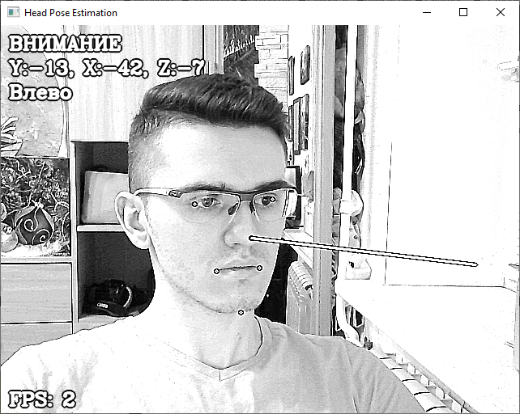

Рисунок 2.8 – Срабатывание предупреждения

Для более наглядной визуализации направления поворота лица было решено добавить вывод контуров лица и основных его черт. Для этого необходимо соединить детектированные точки правильным образом. Правильный порядок точек можно определить, ориентируясь на рисунок 1.2, содержащий нумерацию точек, находимых детектором лиц библиотеки Dlib. Соединение множества точек осуществляется функцией polylines(img, pts, isClosed, color[, thickness[, lineType]]) библиотеки OpenCV. Вывод контуров лица на основе детектированных точек осуществлен командами:

a = full_face_2d.astype(int)

cv2.polylines(image, [a[0:17]], False, (255, 0, 0), 1, cv2.LINE_AA)

cv2.polylines(image, [a[17:22]], False, (255, 0, 0), 1, cv2.LINE_AA)

cv2.polylines(image, [a[22:27]], False, (255, 0, 0), 1, cv2.LINE_AA)

cv2.polylines(image, [a[27:31]], False, (255, 0, 0), 1, cv2.LINE_AA)

cv2.polylines(image, [a[30:36]], True, (255, 0, 0), 1, cv2.LINE_AA)

cv2.polylines(image, [a[36:42]], True, (255, 0, 0), 1, cv2.LINE_AA)

cv2.polylines(image, [a[42:48]], True, (255, 0, 0), 1, cv2.LINE_AA)

cv2.polylines(image, [a[48:60]], True, (255, 0, 0), 1, cv2.LINE_AA)

cv2.polylines(image, [a[60:68]], True, (255, 0, 0), 1, cv2.LINE_AA)

Результат работы программной реализации решения задачи определения направления поворота головы человека по видео с камеры rgb представлен на рисунках 2.9 – 2.10.

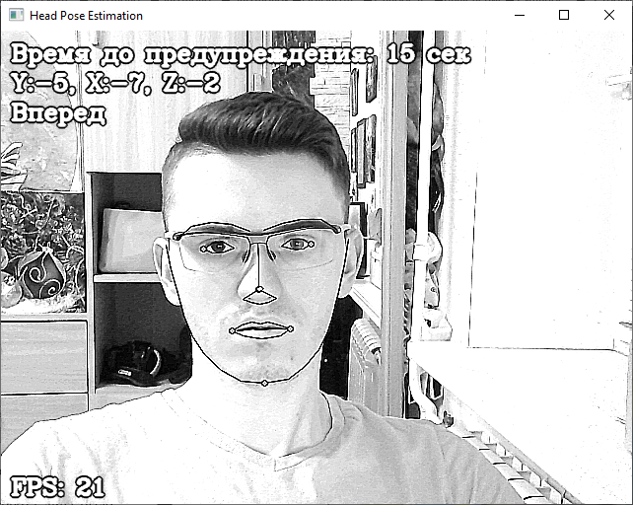

Рисунок 2.9 – Определение направления поворота головы

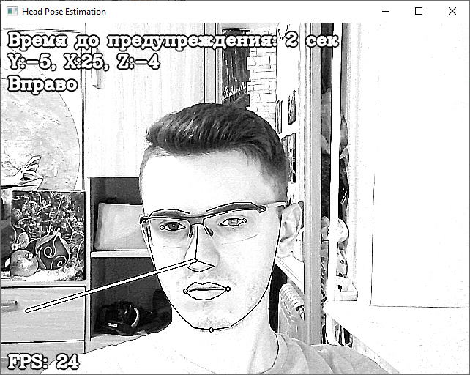

Рисунок 2.10 – Определение направления поворота головы

По результатам работы программной реализации можно увидеть, что средняя кадровая частота составляет 22 кадра в секунду с разбросом от 18 до 25 кадров в секунду. Соответственно такое программное решение требует значительной производительности. Для улучшения быстродействия программной реализации стоит выбрать менее ресурсоемкий детектор лиц и лицевых точек. Такой детектор предоставляется библиотекой MediaPipe, разработанной корпорацией Google.

Детектор библиотеки MediaPipe подключается схожим с Dlib образом. Сначала импортируется библиотека MediaPipe:

import mediapipe as mp

Затем подключается детектор лицевых точек. В отличии от детектора лицевых точек библиотеки Dlib, детектору библиотеки MediaPipe не требуется предварительное определение области, в которой нужно искать лицевые точки, отдельным детектором лиц. В детектор лицевых точек целиком передается изображение от веб-камеры. Детектор лицевых точек подключается командами:

mp_face_mesh = mp.solutions.face_mesh

face_mesh = mp_face_mesh.FaceMesh(min_detection_confidence=0.5, min_tracking_confidence=0.5)

Для получения результат детектирования используется команда:

results = face_mesh.process(image)

Детектор определяет 468 лицевых точек для каждого найденного лица. Из результата выделяются шесть ключевых лицевых точек обращением к определенным индексам массива всех точек:

face = results.multi_face_landmarks[0]

face_2d = np.array([

(face.landmark[4].x, face.landmark[4].y),

(face.landmark[199].x, face.landmark[199].y),

(face.landmark[33].x, face.landmark[33].y),

(face.landmark[263].x, face.landmark[263].y),

(face.landmark[61].x, face.landmark[61].y),

(face.landmark[291].x, face.landmark[291].y)], dtype="double")

В отличии от детектора библиотеки Dlib результат необходимо преобразовать в координаты изображения:

for i, item in enumerate(face_2d):

face_2d[i][0] = face_2d[i][0] * image_width

face_2d[i][1] = face_2d[i][1] * image_height

Далее выполняются точно такие же шаги, как и с детектором 68 точек из библиотеки Dlib.

2.3. Результаты работы

Результат работы программной реализации с использованием детектора лицевых точек библиотеки MediaPipe представлен на рисунках 2.11 – 2.15. На рисунках представлено определение различных направлений поворота головы.

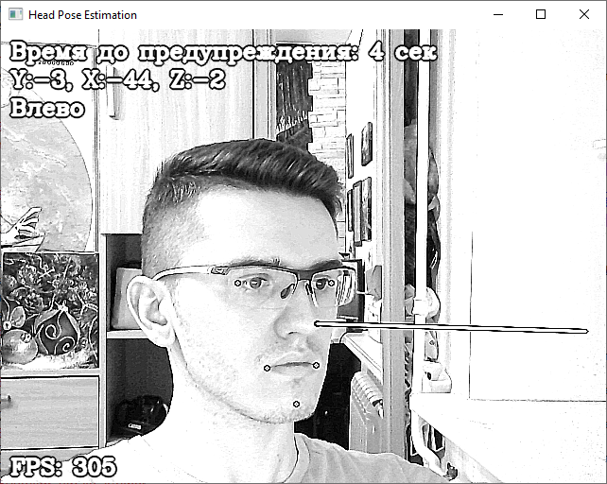

Рисунок 2.11 – Определение направления поворота головы «влево»

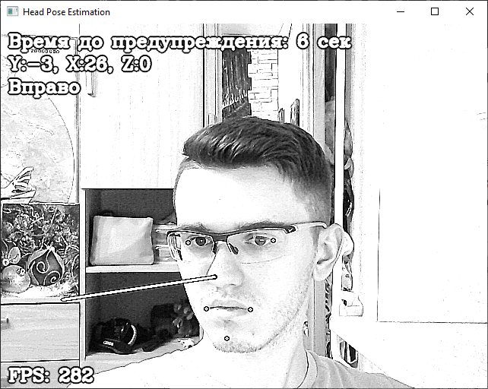

Рисунок 2.12 – Определение направления поворота головы «вправо»

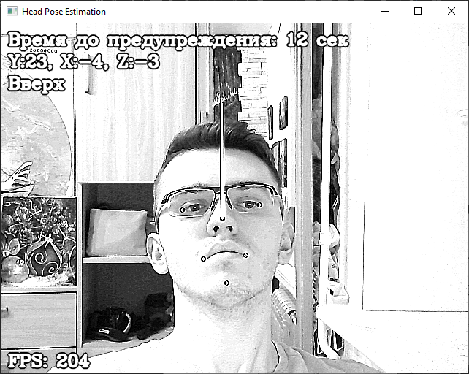

Рисунок 2.13 – Определение направления поворота головы «вверх»

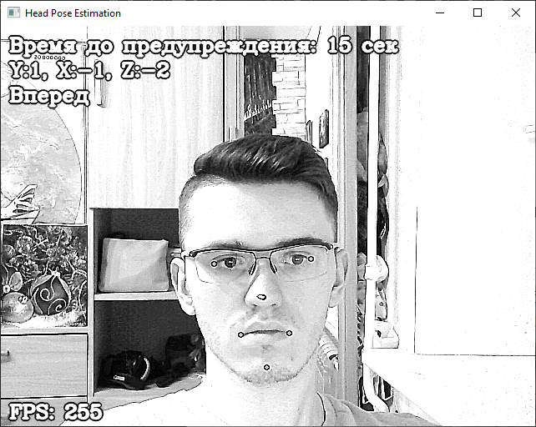

Рисунок 2.14 – Определение направления поворота головы «вперед»

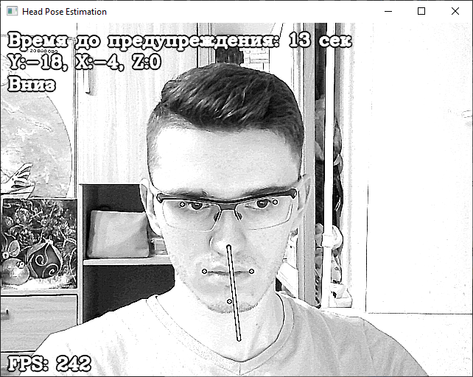

Рисунок 2.15 – Определение направления поворота головы «вниз»

На рисунке 2.16 представлено определение вектора поворота головы в сложном сценарии, когда видна только часть лица.

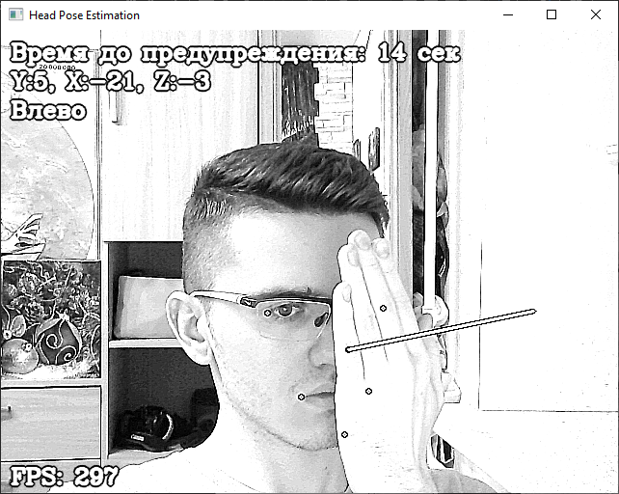

Рисунок 2.16 – Определение направления поворота головы в сложных условиях

На рисунке 2.17 представлен вывод предупреждения об отвлечении, которое сопровождается звуковым сигналом

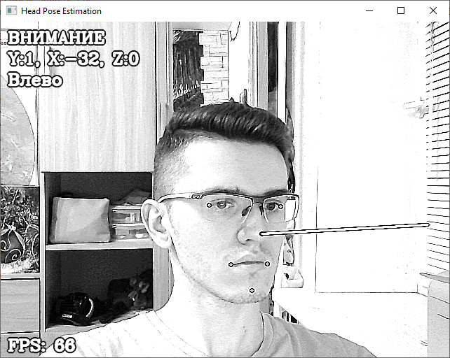

Рисунок 2.17 – Срабатывание предупреждения

Программная реализация, использующая детектор лицевых точек библиотеки MediaPipe, показала в разы более точный и производительный результат. Средняя кадровая частота составляет 250 кадров в секунду. Так же более надежно и стабильно определяется вектор поворота головы человека. Детектор лицевых точек библиотеки MediaPipe лучше справляется в сложных условиях, когда определенные участки лица закрыты, а также поддерживает детектирование точек лица при более критичных углах поворота.

ЗАКЛЮЧЕНИЕ

В данной выпускной квалификационной работе была обоснована актуальность рассматриваемой темы, определена цель и объект исследования, сформирована проблема исследования, рассмотрены существующие подходы к решению поставленной задачи, предложено собственное оригинальное решение, разработана программная реализация, определяющая вектор поворота головы человека по видео с камеры rgb, подготовлена база информационных источников.

Программная реализация обладает высокой степенью точности и стабильности в задаче определения вектора поворота головы, может работать в условиях плохой видимости лица, имеет высокую производительность, позволяющую обрабатывать в десять раз больше кадров в секунду, чем способны фиксировать обычные rgb камеры со стандартной частотой кадров (около 24 - 30 кадров в секунду). При высокой эффективности данной программной реализации, она является экономически выгодной, так как минимальны затраты на разработку и использование, все компоненты программной реализации либо разработаны самостоятельно, либо являются элементами общедоступных библиотек и не требуют лицензирования и платы за использование.

СПИСОК ИСПОЛЬЗОВАННЫХ ИСТОЧНИКОВ

1. img2pose: Face Alignment and Detection via 6DoF, Face Pose Estimation [Электронный ресурс] // Papers with Code: открытый ресурс статей по машинному обучению. URL: <https://paperswithcode.com/paper/img2pose-face-alignment-and-detection-via> (дата обращения: 28.04.22)

2. TRFH: towards real-time face detection and head pose estimation [Электронный ресурс] // Springer link: база научных журналов и статей. URL: <https://link.springer.com/article/10.1007/s10044-021-01026-3> (дата обращения: 28.04.22)

3. Computer vision [Электронный ресурс] // Википедия: свободная энциклопедия. URL: <https://en.wikipedia.org/wiki/Computer_vision> (дата обращения: 27.04.22)

4. Face detection [Электронный ресурс] // Википедия: свободная энциклопедия. URL: <https://en.wikipedia.org/wiki/Face_detection> (дата обращения: 27.04.22)

5. Head Pose Estimation using OpenCV and Dlib [Электронный ресурс] // LearnOpenCV: блог о компьютерном зрении и машинном обучении. URL: <https://learnopencv.com/head-pose-estimation-using-opencv-and-dlib/> (дата обращения: 28.04.22)

6. Head Pose Estimation with Computer Vision [Электронный ресурс] // InData Labs: блог компании по обработке данных и поставке решений на основе искусственного интеллекта. URL: <https://indatalabs.com/blog/head-pose-estimation-with-cv> (дата обращения: 26.04.22)

7. Python (programming language) [Электронный ресурс] // Википедия: свободная энциклопедия. URL: [https://en.wikipedia.org/wiki/ Python_(programming_language)](https://en.wikipedia.org/wiki/%20Python_(programming_language)) (дата обращения: 29.04.22)

8. OpenCV [Электронный ресурс] // Википедия: свободная энциклопедия. URL: <https://en.wikipedia.org/wiki/OpenCV> (дата обращения: 29.04.22)

9. Perspective-n-Point (PnP) pose computation [Электронный ресурс] // Электронная документация библиотеки OpenCV. URL: <https://docs.opencv.org/4.x/d5/d1f/calib3d_solvePnP.html> (дата обращения: 29.04.22)

10. Getting Started with Videos [Электронный ресурс] // Электронная документация библиотеки OpenCV. URL: <https://docs.opencv.org/4.x/dd/d43/tutorial_py_video_display.html> (дата обращения: 30.04.22)

11. Drawing Functions [Электронный ресурс] // Электронная документация библиотеки OpenCV. URL: <https://docs.opencv.org/4.x/d6/d6e/group__imgproc__draw.html> (дата обращения: 30.04.22)

12. Camera Calibration and 3D Reconstruction [Электронный ресурс] // Электронная документация библиотеки OpenCV. URL: <https://docs.opencv.org/3.4/d9/d0c/group__calib3d.html> (дата обращения: 13.05.22)

13. MediaPipe [Электронный ресурс] // Электронная документация библиотеки MediaPipe. URL: <https://google.github.io/mediapipe/> (дата обращения: 15.05.22)

14. NumPy documentation [Электронный ресурс] // Электронная документация библиотеки NumPy. URL: <https://numpy.org/doc/stable/> (дата обращения: 15.05.22)

ПРИЛОЖЕНИЯ

Приложение А. Исходные коды программы.

import cv2

import mediapipe as mp

import numpy as np

import time

import math

import playsound as ps

# Подключаем детектор лица и лицевых точек

mp_face_mesh = mp.solutions.face_mesh

face_mesh = mp_face_mesh.FaceMesh(min_detection_confidence=0.5, min_tracking_confidence=0.5)

# Подключаем видео с веб-камеры

cap = cv2.VideoCapture(0)

# Создаем таймер для предупреждающего сигнала

alert_timer = time.time()

# Создаем переменные для подсчета кадров в секунду

ten_frames_time = np.zeros(100)

while cap.isOpened():

# Фиксируем время начала работы программы

start_time = time.time()

# Читаем кадр от веб-камеры

success, image = cap.read()

image_sharp = image

# Получаем размеры изображения

image_height, image_width, image_chanels = image.shape

# Получаем результат поиска лицевых точек

results = face_mesh.process(image)

if results.multi_face_landmarks:

# Получаем 2D координаты 6 ключевых лицевых точек

face = results.multi_face_landmarks[0]

face_2d = np.array([

(face.landmark[4].x, face.landmark[4].y), # Кончик носа

(face.landmark[199].x, face.landmark[199].y), # Подбородок

(face.landmark[33].x, face.landmark[33].y), # Левый угол левого глаза

(face.landmark[263].x, face.landmark[263].y), # Правый угол правого глаза

(face.landmark[61].x, face.landmark[61].y), # Левый угол рта

(face.landmark[291].x, face.landmark[291].y) # Правый угол рта

], dtype="double")

for i, item in enumerate(face_2d):

face_2d[i][0] = face_2d[i][0] * image_width

face_2d[i][1] = face_2d[i][1] * image_height

# Создаем усредненную модель лица

face_3d = np.array([

(0.0, 0.0, 0.0), # Кончик носа

(0.0, -330.0, -65.0), # Подбородок

(-225.0, 170.0, -135.0), # Левый угол левого глаза

(225.0, 170.0, -135.0), # Правый угол правого глаза

(-150.0, -150.0, -125.0), # Левый угол рта

(150.0, -150.0, -125.0) # Правый угол рта

])

# Создаем вектор, указывающий направление поворота лица

nose_3d = np.array([(0.0, 0.0, 1000.0)])

# Приближенное фокусное расстояние камеры

focal_length = 1 * image_width

# Матрица внутренних параметров камеры

cam_matrix = np.array([ [focal_length, 0, image_height / 2],

[0, focal_length, image_width / 2],

[0, 0, 1]])

# Приближенная матрица искажений

dist_matrix = np.zeros((4, 1), dtype=np.float64)

# Решаем задачу PnP

success, rot_vec, trans_vec = cv2.solvePnP(face_3d, face_2d, cam_matrix, dist_matrix)

# Вычисляем углы Эйлера

R, jac = cv2.Rodrigues(rot_vec)

sy = math.sqrt(R[0,0] * R[0,0] + R[1,0] * R[1,0])

my = 60*math.atan2(R[2,1] , R[2,2])

if my > 0: y = 188 - int(my)

else: y = -188 - int(my)

x = int(60*math.atan2(-R[2,0], sy)) - 8

z = int(60*math.atan2(R[1,0], R[0,0]))

new_euler_angle_str = 'Y:{}, X:{}, Z:{}'.format(y, x, z)

# Определяем направление поворота головы

if y > 14:

direction = "Вверх"

elif y < -14:

direction = "Вниз"

elif x < -20:

direction = "Влево"

elif x > 20:

direction = "Вправо"

else:

direction = "Вперед"

# Обнуляем таймер, если смотрим прямо

alert_timer = time.time()

max_time = 5

if (time.time() - alert_timer) < max_time:

# Находим оставшееся до предупреждения время

alert = "Время до предупреждения: " + str(int(max_time - (time.time() - alert_timer))) + " сек"

else:

# Воспроизводим звуковое предупреждение

alert = "ВНИМАНИЕ"

ps.playsound('horn.wav')

# Находим затраченное на вычисление время

used_time = time.time() - start_time

# Находим число кадров в секунду

ten_frames_time[:-1] = ten_frames_time[1:]

ten_frames_time[-1] = used_time

fps = 1 / np.average(ten_frames_time)

#print(int(1/used_time))

#Отображаем направление поворота головы

nose_3d_projection, jacobian = cv2.projectPoints(nose_3d, rot_vec, trans_vec, cam_matrix, dist_matrix)

p1 = (int(face_2d[0][0]), int(face_2d[0][1]))

p2 = (int(nose_3d_projection[0][0][0]), int(nose_3d_projection[0][0][1]))

# Выводим лицевые точки

for p in face_2d:

cv2.circle(image, (int(p[0]), int(p[1])), 3, (0,0,0), -1, cv2.LINE_AA)

cv2.circle(image, (int(p[0]), int(p[1])), 2, (0,0,255), -1, cv2.LINE_AA)

# Выводим линию от носа

cv2.line(image, p1, p2, (0, 0, 0), 4, cv2.LINE_AA)

cv2.line(image, p1, p2, (255, 255, 0), 2, cv2.LINE_AA)

# Выводим таймер до предупреждения

cv2.putText( image, alert, (10, 30), cv2.FONT_HERSHEY_COMPLEX, 0.75, (0,0,0), 5, cv2.LINE_AA )

cv2.putText( image, alert, (10, 30), cv2.FONT_HERSHEY_COMPLEX, 0.75, (255,255,255), 2, cv2.LINE_AA )

# Выводим углы поворота

cv2.putText( image, new_euler_angle_str, (10, 60), cv2.FONT_HERSHEY_COMPLEX, 0.75, (0,0,0), 5, cv2.LINE_AA )

cv2.putText( image, new_euler_angle_str, (10, 60), cv2.FONT_HERSHEY_COMPLEX, 0.75, (255,255,255), 2, cv2.LINE_AA )

# Выводим направление поворота головы

cv2.putText( image, direction, (10, 90), cv2.FONT_HERSHEY_COMPLEX, 0.75, (0,0,0), 5, cv2.LINE_AA )

cv2.putText( image, direction, (10, 90), cv2.FONT_HERSHEY_COMPLEX, 0.75, (255,255,255), 2, cv2.LINE_AA )

# Выводим число кадров в секунду

cv2.putText(image, f'FPS: {int(fps)}', (10,image_height - 10), cv2.FONT_HERSHEY_COMPLEX, 0.75, (0, 0, 0), 5, cv2.LINE_AA)

cv2.putText(image, f'FPS: {int(fps)}', (10,image_height - 10), cv2.FONT_HERSHEY_COMPLEX, 0.75, (255, 255, 255), 2, cv2.LINE_AA)

cv2.imshow('Head Pose Estimation', image)

if cv2.waitKey(5) == ord(" "):

break

cap.release()

cv2.destroyAllWindows()

Приложение B. Графическая часть.



Слайд 1



Слайд 2



Слайд 3



Слайд 4



Слайд 5



Слайд 6



Слайд 7



Слайд 8



Слайд 9



Слайд 10



Слайд 11



Слайд 12



Слайд 13



Слайд 14



Слайд 15



Слайд 16